Gezellige avond


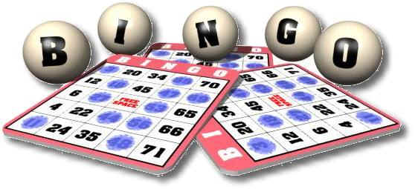

Aan de leden van H.S.V. " 't Zümpke" te Enter.

Prijsuitreiking wedstrijden met gezellige avond

We hebben deze avond gepland op vrijdag 28 november.
Aanvang 20.00 uur in het clubgebouw van EMC naast de voetbalvelden
van “VV Enter”.
Op deze avond zullen de prijzen van de wedstrijden die dit jaar zijn gevist uitgereikt worden.
Daarnaast zullen we een aantal rondjes bingo gaan spelen en een verloting houden waarbij zoals altijd leuke vleesprijzen te winnen zijn.
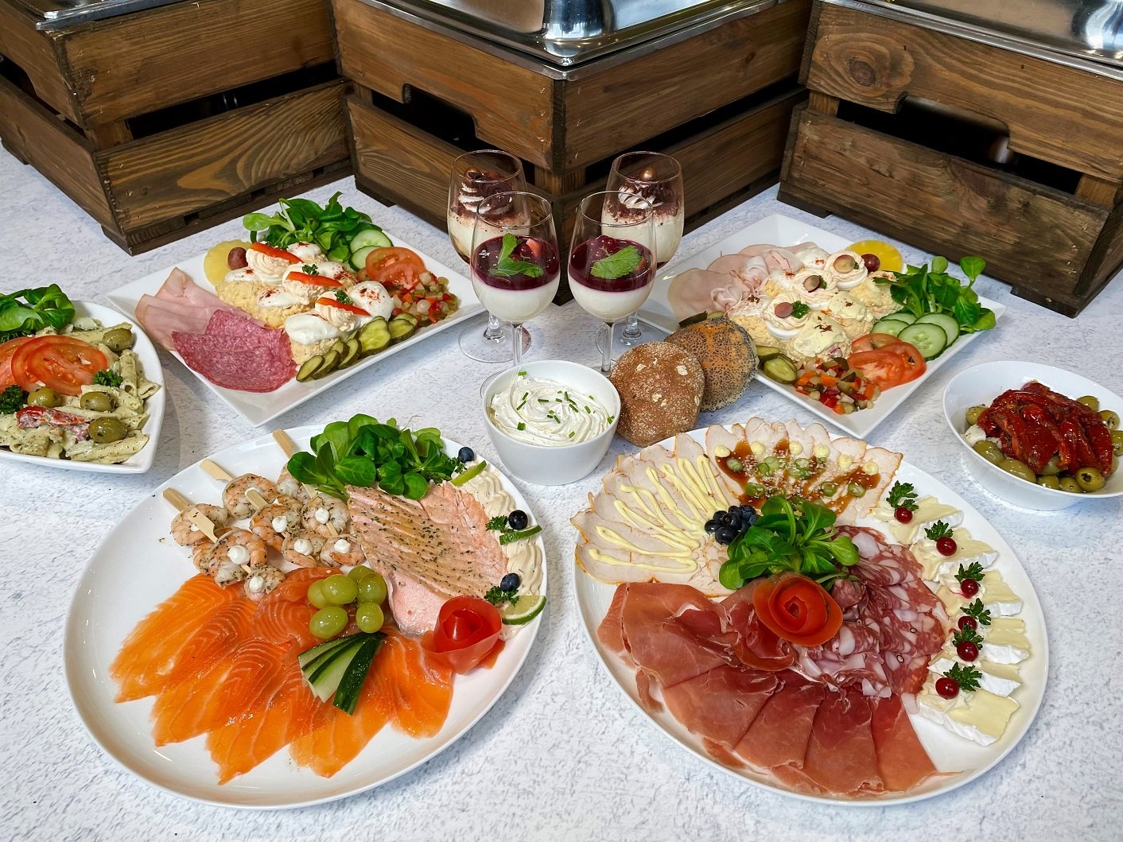
U mag deze avond niet missen !!
De koffie is bruin rond de klok van achten.
Voor de inwendige mens zal deze avond goed gezorgd worden.
Hint: Eet niet te veel of helemaal niets bij het avondeten !!!
De consumpties zijn, op 3 per persoon na, voor eigen rekening.
Waar de avond om draait is natuurlijk een stukje gezelligheid.
Bijdrage per persoon is 10 euro.
Uw partner is zoals gewoonlijk ook van harte welkom.
Omdat we moeten weten op hoeveel personen we kunnen rekenen dient u zich
vooraf op te geven door vóór 20 november a.s. een mailtje te sturen naar: janjansenjh@gmail.com met opgave van naam en aantal personen.

Wij wensen u alvast een heel gezellige avond toe en hopen op een goede opkomst.

Het bestuur.

